Во Всероссийской Олимпиаде «Прометей» по иностранным языкам проведенной в феврале 2024 года, 3 студентки специальности «Таможенное дело» получили призовые места в I туре олимпиады (английский язык) и приглашены на 2ой тур:
- Лакиза Ирина Николаевна (ИТ22-01СТД)
- Соловьёва Полина Алексеевна (ИТ22-01СТД)
- Кривошеева Елизавета Александровна (ИТ22-02СТД)
В апреле 2024 г. состоялся II тур Всероссийской олимпиады студентов «Прометей» по иностранным языкам в г. Челябинске в Южно-Уральском государственном университете (Национальный исследовательский университет).
Первое место во 2-ом туре олимпиады заняла студентка Соловьёва Полина Алексеевна, группа ИТ22-01СТД (ИТиСУ СФУ). Поздравляем!

18 - 19 апреля 2024 года состоялась Всероссийская студенческая олимпиада по специальности «Таможенное дело»

18 апреля в киноконцертном зале Российской таможенной академии состоялось открытие Всероссийской студенческой олимпиады по специальности «Таможенное дело».
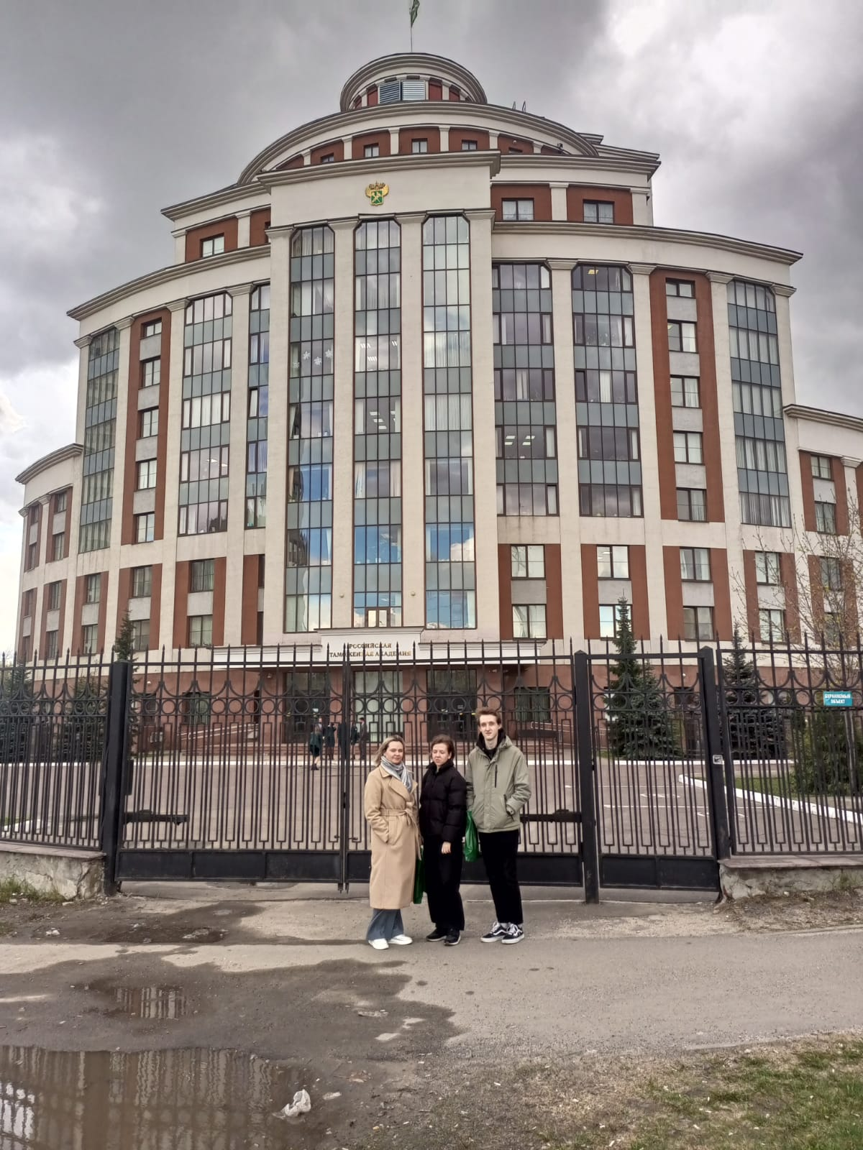
Олимпиада проходила два дня, в ней приняли участие 97 студентов из 33 образовательных организаций, которые представляли 22 субъекта России, реализующих основную образовательную программу высшего образования по специальности «Таможенное дело».
В рамках первого дня олимпиады прошли состязания студентов в личном первенстве, которые включали в себя выполнение теоретических и практических заданий, содержание которых соответствует образовательному стандарту по дисциплинам специальности «Таможенное дело». Второй день включал два конкурса «Секреты таможенного дела» и «Конкурс на знание Системы Консультант Плюс».

Команда СФУ: Мальцев Артём Витальевич, Бондарева Ангелина Владимировна (5 курс) и Горнасталева Алина Алексеевна (4 курс) достойно выступила в личном первенстве и командных конкурсах.
Команда СФУ выиграла номинацию «Знатоки таможенного права».

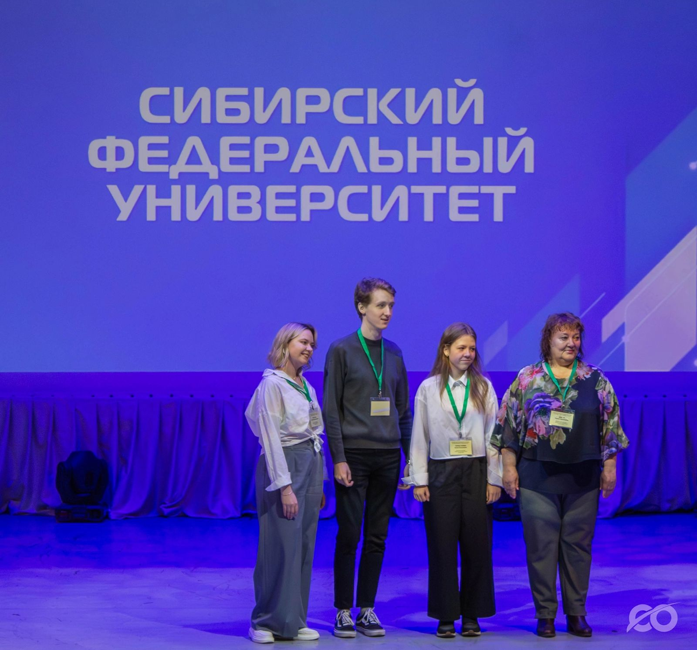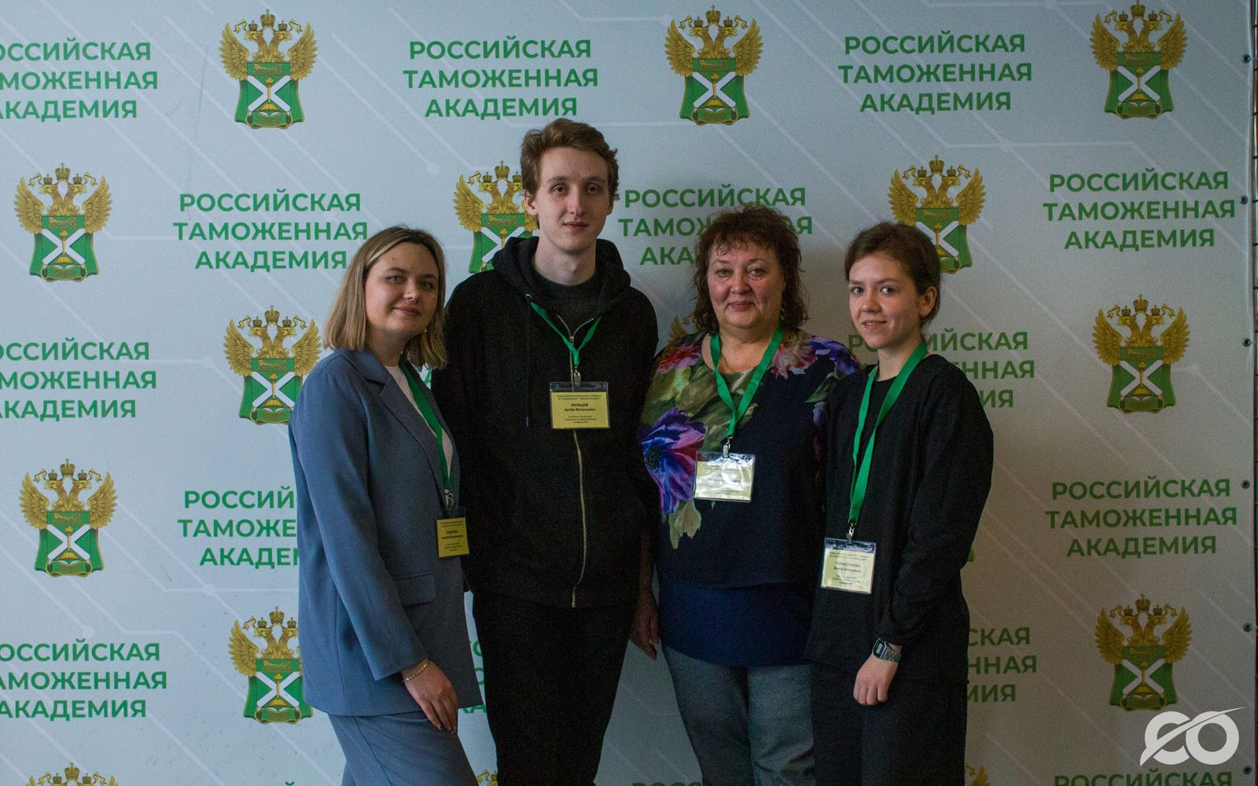

Поздравляем всех участников с участием в олимпиаде, желаем продуктивной работы, неиссякаемой энергии, оптимизма и неизменных успехов!

